Практическая работа №3
Участники команды: Миняев Тимофей, Цейсновский Антон
Группа: ЭФБО-04-23
БАГ-РЕПОРТ №1 (avito.ru)
На сайте, взятом для выполнения второй практики, avito.ru, не было обнаружено проблем.
БАГ-РЕПОРТ №2 (saucedemo.com – standart_user)
Поле | Значение
ID | BUG-002
Краткое описание | Форма «Checkout: Your Information» принимает значения, состоящие только из пробелов, и пропускает пользователя к оформлению заказа.
Компонент | Оформление заказа (Checkout)
Серьёзность | Major
Приоритет | High
Окружение | macOS 26.6, учётная запись standard_user
Шаги воспроизведения | 1. Открыть https://www.saucedemo.com/.  2. Авторизоваться под учётной записью standard_user (пароль secret_sauce).  3. В каталоге нажать «Add to cart» у любого товара (например, «Sauce Labs Backpack»).  4. Перейти в корзину и нажать «Checkout».  5. В поля First Name, Last Name и Zip/Postal Code ввести по три пробела.  6. Нажать «Continue».
Фактический результат | Форма проходит валидацию без сообщения об ошибке: открывается страница «Checkout: Overview» (checkout-step-two.html), заказ можно оформить до конца с пустыми (пробельными) данными покупателя.
Ожидаемый результат | Форма не отправляется; под полями отображается сообщение об ошибке (например, «Error: First Name is required»), как при полностью пустых полях. Значения, состоящие только из пробелов, считаются пустыми.
Вложения | Рисунок 2 – Невалидный ввод данных

БАГ-РЕПОРТ №3 (saucedemo.com – locked_out_user)
Поле | Значение
ID | BUG-003
Краткое описание | Цена товара в каталоге не совпадает с ценой в карточке товара и в корзине и меняется при каждой перерисовке списка.
Компонент | Каталог товаров
Серьёзность | Critical
Приоритет | High
Окружение | macOS 26.6, учётная запись visual_user
Шаги воспроизведения | 1. Открыть https://www.saucedemo.com/.  2. Авторизоваться под учётной записью locked_out_user (пароль secret_sauce).
Фактический результат | После ввода данных от аккаунта (Username и Password) и нажатия на кнопку входа появляется ошибка входа – Epic sadface: Sorry, this user has been locked out.
Ожидаемый результат | После авторизации вход в аутентификация прошла успешно
Вложения | Рисунок 3 – Неудачный вход

Фотоотчет об ошибке в роли стандартного пользователя, первое поле – пустой ввод уже выполнен, второе поле – видно, что введено несколько пробелов, третье поле не затронуто – еще видна заглушка:
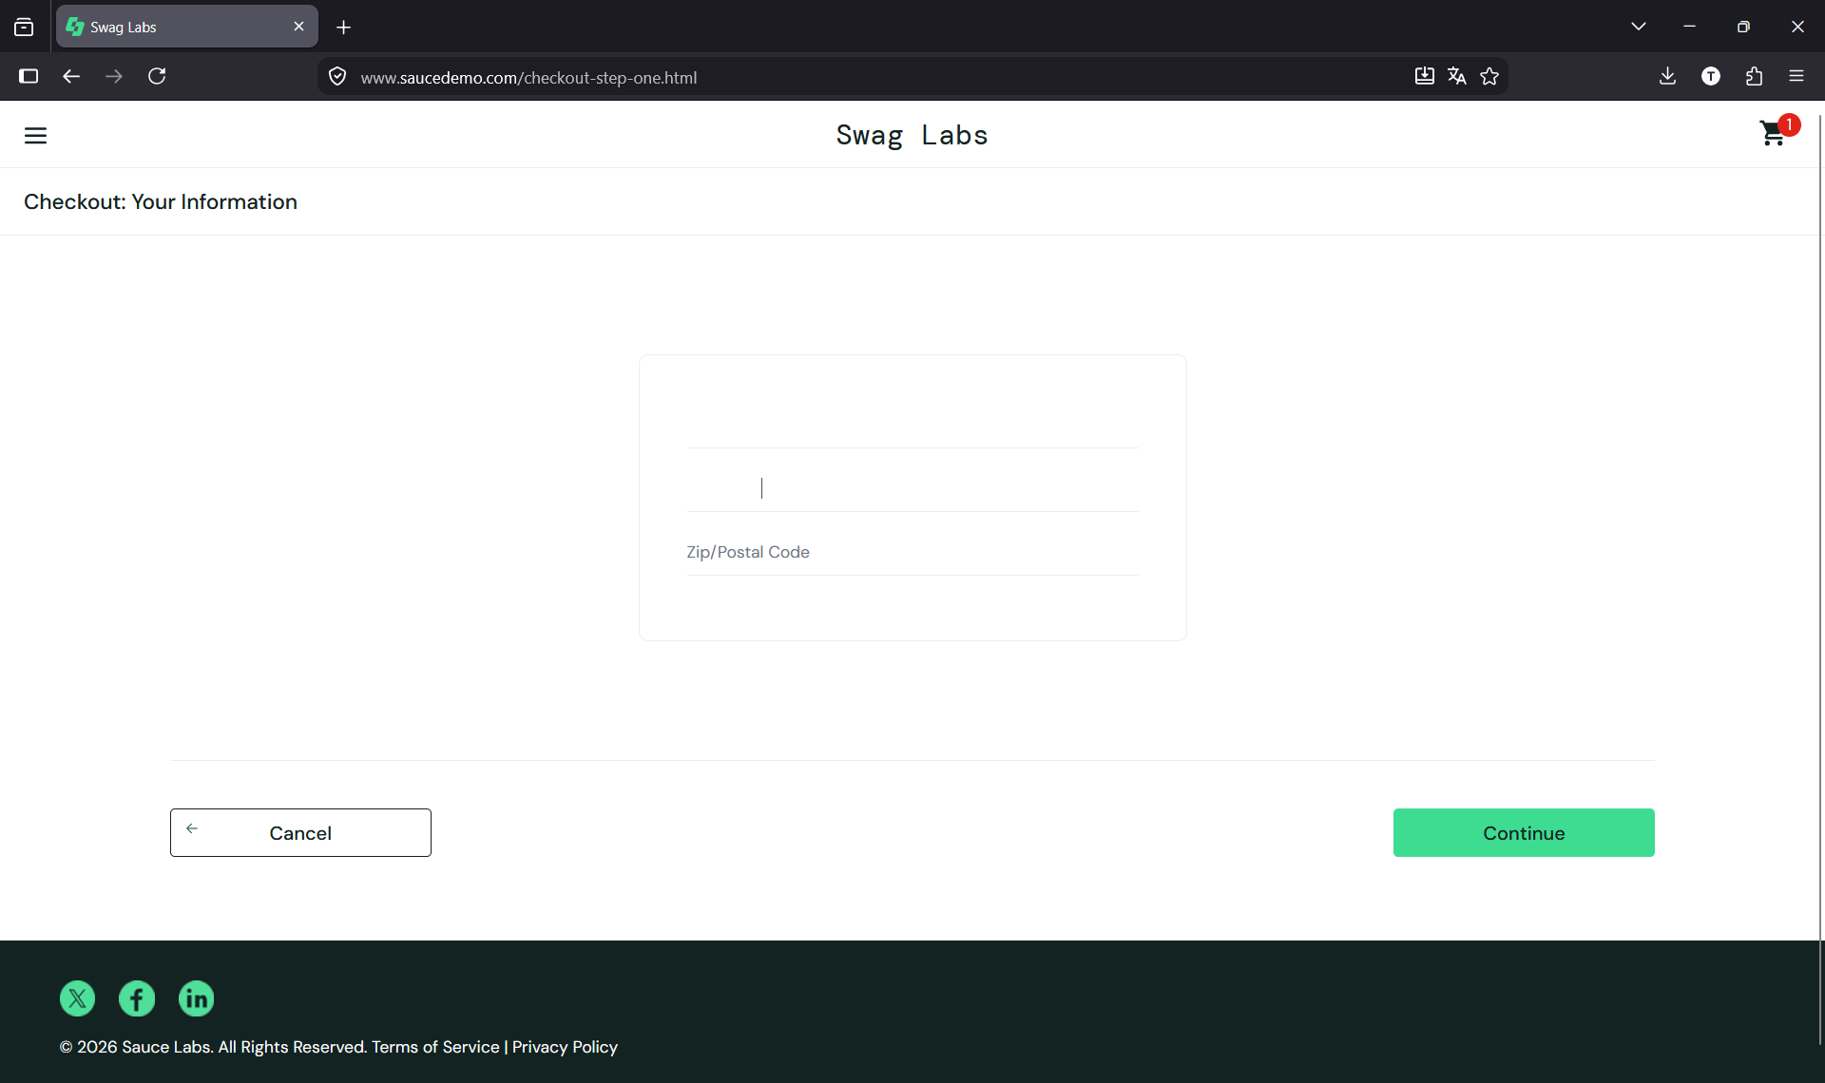
Рисунок 2 – Невалидный ввод данных
Фотоотчет к третьему баг-репорту, из-за специфичной учетной записи войти в аккаунт нельзя:
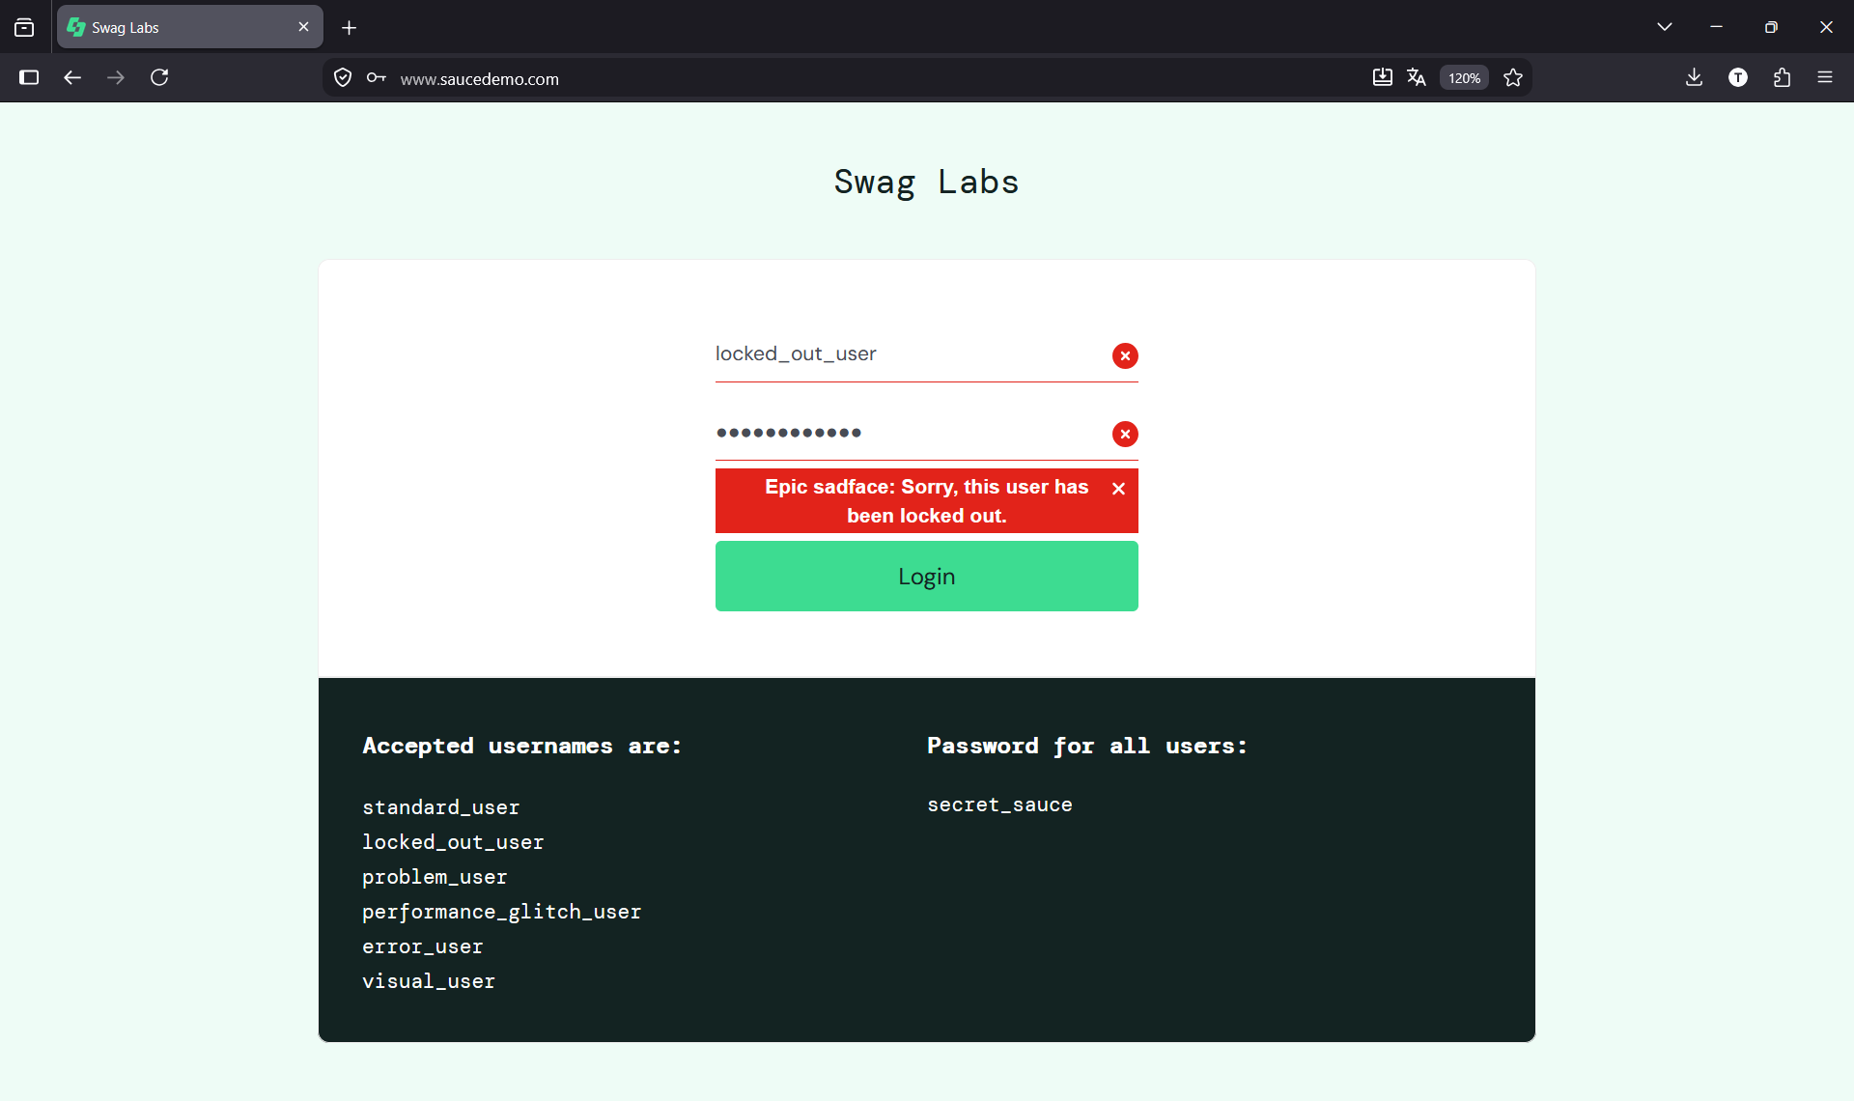
Рисунок 3 – Неудачный вход

